Исида-Информатика

Оперативный архив электронных документов

Технология обработки электронных документов
типа «Лицевые счета»

Руководство пользователя

Код документа: 14.32(1.3)-2.5.2(1). Версия документа: 1.
Дата редакции документа: 26.05.2003. Количество листов: 27

© Исида-Информатика, 2003 г.

Содержание

1. Общие сведения 3
1.1. Назначение документа 3
1.2. Краткие сведения об Оперативном архиве электронных документов Национального банка 3
2. Технология помещения лицевых счетов в Оперативный архив электронных документов 4
2.1. Общее описание технологии 4
2.2. Автоматическое получение лицевых счетов из системы-источника 4
2.3. Электронный документооборот 5
2.3.1. Начало работы 6
2.3.2. Вход в систему 7
2.3.3. Получение документов, поступивших на обработку 9
2.3.4. Обработка поступлений 10
2.3.5. Просмотр документа 11
2.3.6. Подписание документов 12
2.3.7. Просмотр списка электронных цифровых подписей и проверка их подлинности 14
2.3.8. Просмотр маршрута документа 16
2.3.9. Выход из системы 17
3. Технология получения лицевых счетов из оперативного архива 18
3.1. Общее описание технологии 18
3.2. Получение электронных документов и работа с ними 19
3.2.1. Начало работы 19
3.2.2. Регистрация пользователя 20
3.2.3. Поиск электронных документов и работа с ними 21
3.2.4. Завершение работы 27
Документ подготовлен Обществом с ограниченной ответственностью «Исида-Информатика». Версия документа: 2. Дата редакции документа: 26 мая 2003 г.
Количество листов: 27.

1 Общие сведения

2 Назначение документа

Настоящие Методические указания предназначены для должностных лиц Национального банка – пользователей Оперативного архива электронных документов и содержат сведения, необходимые для обработки электронных документов типа «Лицевые счета».

3 Краткие сведения об Оперативном архиве электронных документов Национального банка

Оперативный архив электронных документов Национального банка (далее – оперативный архив) – это специализированная информационная система, обеспечивающая оперативное хранение электронных документов. Основные функции системы:
- формирование электронных документов установленного формата на основе информации источников;
- помещение электронных документов в базы данных с выполнением требуемых процедур электронного документооборота (согласование, утверждение и др.);
- информационное обслуживание ответственных лиц электронными документами (поиск, проверка электронных цифровых подписей и др.);
- учет типов электронных документов, ведение служебных данных об участниках электронного документооборота и иные административно-технологические функции.

Более подробные сведения об оперативном архиве содержатся в документе «Временные правила оперативного хранения электронных документов Национального банка Республики Беларусь» (утверждены Постановлением Совета директоров Национального банка Республики Беларусь 28 сентября 2001 г. № 294).

4 Технология помещения лицевых счетов в Оперативный архив электронных документов

5 Общее описание технологии

Одним из типов электронных документов, помещаемых в оперативный архив, являются лицевые счета. В качестве системы-источника для них выступает Автоматизированная банковская система "Учетно-операционные работы" (АБС УОР). Формирование электронных лицевых счетов и помещение их в оперативный архив происходит поэтапно. Первоначально документы автоматически извлекаются из системы-источника АБС УОР и преобразуются к требуемому формату. Далее сформированный электронный документ проходит установленный маршрут электронного документооборота, в точках которого ответственные лица выполняют установленные маршрутные процедуры – в первую очередь, согласование и утверждение документа путем наложения электронных цифровых подписей. Указанные в маршруте ответственные лица получают пакеты электронных документов на свои рабочие места в виде поступлений и выполняют предусмотренные процедурами операции. Маршрут электронного документооборота различен для разных лицевых счетов и устанавливается заранее путем настройки технологических параметров. После того, как выполнены все маршрутные процедуры, документ автоматически помещается в базу данных оперативного архива и снабжается необходимыми для последующей работы регистрационными и поисковыми характеристиками.

6 Автоматическое получение лицевых счетов из системы-источника

После завершения операционного дня система-источник (АБС УОР) выгружает информацию по лицевым счетам. Взаимодействие с системой-источником организуется по специальной технологии. Однако информация, извлеченная из системы-источника, еще не является полноценным электронным документом. Поэтому следующим шагом производится автоматическое преобразование полученных данных в формат, принятый в оперативном архиве, а также производится аналитическая обработка информации и формируются необходимые реквизиты электронных документов. Полученные электронные документы направляются по соответствующим маршрутам.

7 Электронный документооборот

Должностные лица выполняют предусмотренные их обязанностями маршрутные процедуры по обработке лицевых счетов. Таким образом, должностные лица являются пользователями оперативного архива и выступают в качестве участников электронного документооборота. Ниже даны указания по работе пользователей в системе.

8 Начало работы

Для того, чтобы начать работу в системе, следует:  - Запустить Internet Explorer;  - Выбрать в его закладке «Избранное»  Папку «Оперативный архив»  / «Помещение в архив» (рис. 1).  После этого в окне Internet Explorer начнется загрузка формы регистрации пользователя (рис. 2). | 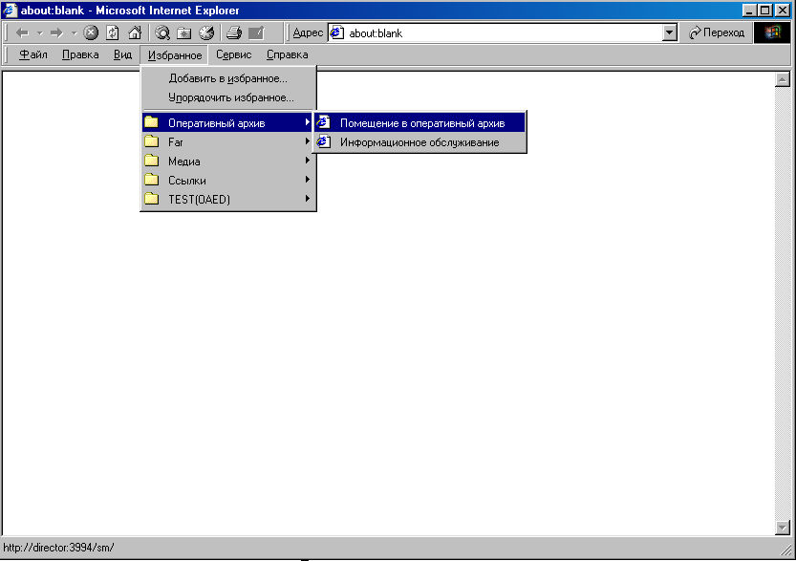  рис. 1. Запуск Системы

9 Вход в систему

Для входа в систему необходимо:  - В поле «Имя пользователя» указать сетевое имя;  - В поле «Пароль» – сетевой пароль;  - Нажать кнопку «Войти» или клавишу «Ввод».  Подобные действия выполняются один раз только в начале работы. Все остальные действия (кроме процедуры подписания) не требуют авторизации. | 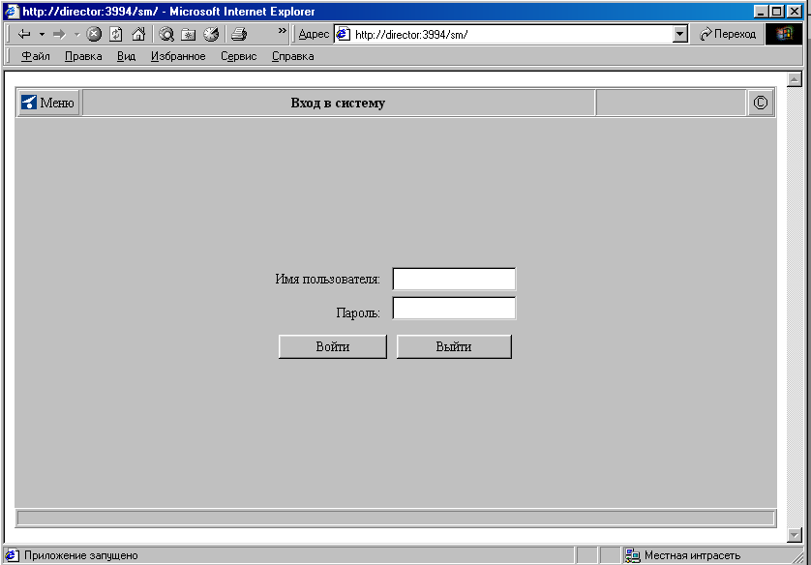  рис. 2. Форма регистрации пользователя

В случае некорректного указания имени или пароля на экране появится сообщение об ошибке (рис. 3). В этом случае необходимо щелкнуть по кнопке «Закрыть» и снова ввести свои данные в форме регистрации. При указании пароля необходимо обратить внимание на текущий регистр символов, установленный на клавиатуре, а также на режим переключения языка.  При корректном указании имени и пароля на экране отображается меню (рис. 4), в котором имеется пункт: «Получение поступлений».  Чтобы начать работу в системе оперативного хранения лицевых счетов, следует  - Выделить этот пункт меню;  - Нажать кнопку «Перейти» (или клавишу «Ввод»).  Кнопка «Закрыть» означает возврат в форму регистрации пользователя. Открыть меню вновь можно нажатием кнопки «Меню» в левом верхнем углу формы регистрации пользователя (рис. 2) | 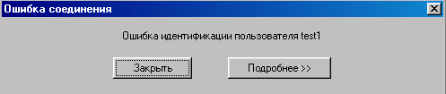  рис. 3. Сообщение об ошибке идентификации пользователя  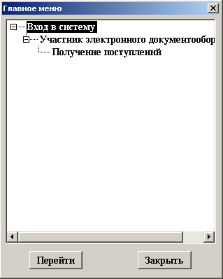  рис.4. Главное меню

10 Получение документов, поступивших на обработку

При выборе в меню пункта "Получение поступлений", происходит автоматический поиск и формирование пакетов поступивших документов.  Процесс получения поступлений сопровождается появлением сообщений, приведенных на рисунке 5. | 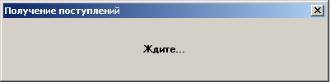  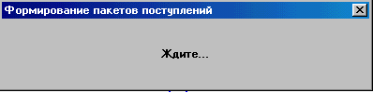  рис. 5. Сообщения, сопровождающие получение документов

11 Обработка поступлений

Поступившие электронные документы подаются порциями по двадцать штук, это означает, что в окне поступлений отображаются не более двадцати документов одновременно, и если пользователю поступило более двадцати лицевых счетов, то получить следующую/предыдущую порцию он может с помощью кнопок для просмотра списка документов.  Показана информация о списке документов: порядковый номер текущего документа / всего документов в списке.  Функциональные кнопки:  - «Открыть» – сеанс просмотра документа (пункт 2.3.5, рис. 7);  - «Подписать» – подписание документа (пункт 2.3.6);  - «Подписи…» – проверка наложенных электронных цифровых подписей (пункт 2.3.7, рис. 10);  - «Маршрут…» – просмотр маршрута документа (пункт 2.3.8, рис. 12);  - «Вернуть» – возврат документа на доработку (либо удаление);  - «<Назад» - возврат в форму выбора режима работы (рис.5);  - «Выход» – завершение сеанса, выход в форму регистрации пользователя (рис. 2). | 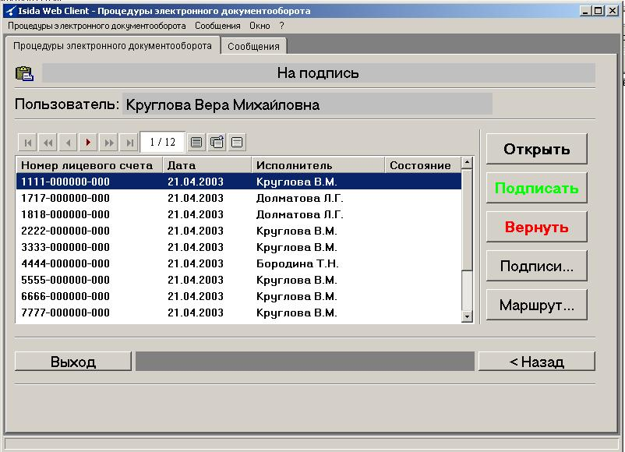  рис.6. Обработка поступлений

12 Просмотр документа

- Список реквизитов просматривается с помощью прокрутки.  - Файл документа можно получить для чтения, щелкнув мышью или нажав клавишу «пробел».  В форме расположены функциональные кнопки:  - «Подписать» – подписание документа (пункт 2.3.6, рис.9);  - «Подписи…» – просмотр списка наложенных электронных цифровых подписей с возможностью их проверки (пункт 2.3.7, рис. 10);  - «Маршрут…» – просмотр маршрута документа (пункт 2.3.8, рис. 12);  - «Вернуть» - возврат документа на доработку (либо его удаление);  - «<Назад» - возврат в форму обработки поступлений (рис. 6)  - «Выход» – завершение сеанса, выход в форму регистрации пользователя (рис. 2) | 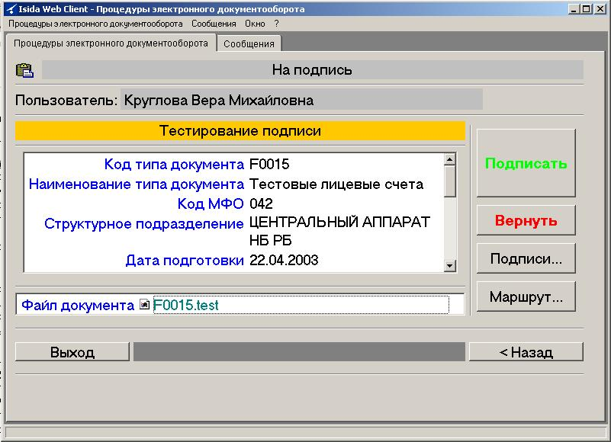  рис. 7. Форма просмотра документа

13 Подписание документов

Электронная цифровая подпись может быть наложена на один электронный документ (текущий в списке) либо сразу на пакет документов. Для того, чтобы подписать несколько документов сразу, необходимо выполнить следующие действия:  - Выбрать документы, предназначенные для подписывания (они выделены серым цветом).  Для этого можно использовать:  - кнопки выбора:  - выделить все;  - инвертировать выбор;  - отменить выбор.  - Клавиши ↑↓, удерживая клавишу Shift.  - Нажать кнопку «Подписать».  - Появится диалоговое окно, приведенное на рис. 9, где следует выполнить запрашиваемые действия.  После окончания подписывания вернуться в форму выбора режима работы (кнопка «<Назад») или вернуться в форму регистрации пользователя (кнопка «Выход»).  Замечание: документ можно подписывать и в сеансе его просмотра. Для этого в форме, приведенной на рис. 7, необходимо нажать кнопку «Подписать», и выполнить аналогичные действия. | 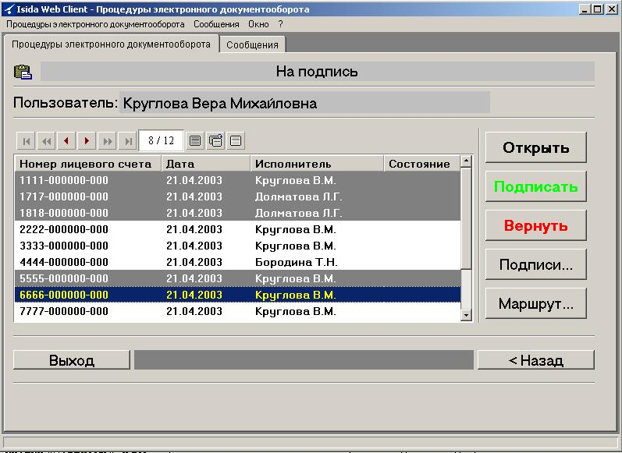  рис. 8. Подписание документов

- Носитель личного ключа пользователя должен быть доступен. Например, если это электронный идентификатор iButton, то он должен быть вставлен в адаптер  - В строку ввода необходимо ввести личный пароль электронной цифровой подписи.  - Нажать кнопку «Подписать».  Наиболее типичные ошибки при выполнении процедуры подписания:  - Носитель ключа ЭЦП не доступен для чтения. В этом случае выдается сообщение "Ошибка инициализации при работе с таблеткой". Необходимо проверить положение носителя.  - Неверно указан пароль для доступа к личному ключу ЭЦП. Выдается сообщение "Нарушена целостность". Следует предпринять попытку подписания документа еще раз. При указании пароля необходимо обратить внимание на текущий регистр символов, установленный на клавиатуре, а также на режим переключения языка.  Если подписание документа прошло успешно, в его строке в поле "Состояние" появится запись "Обработано". Проверка наложенной цифровой подписи рассмотрена в пункте 2.3.7. | 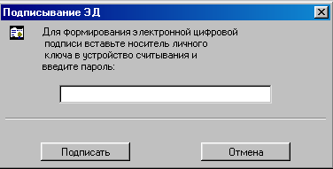  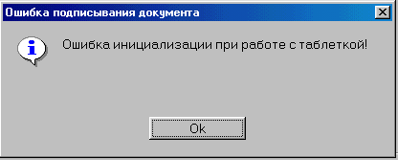  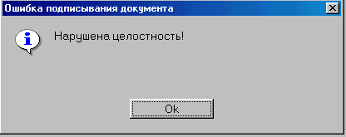  рис. 9. Наложение подписи

14 Просмотр списка электронных цифровых подписей и проверка их подлинности

Список подписей содержит все электронные цифровые подписи, имеющиеся в данном электронном документе.  Чтобы проверить подлинность какой-либо электронной цифровой подписи, надо:  - сделать ее активной (щелкнуть по ней мышью);  - нажать кнопку «Проверить».  После окончания проверки Система выдаст сообщение о результате, в котором будет указано, является ли выбранная подпись подлинной, либо нет (рис. 11).  3. Вернуться на предыдущий шаг, нажать кнопку «<Назад» | 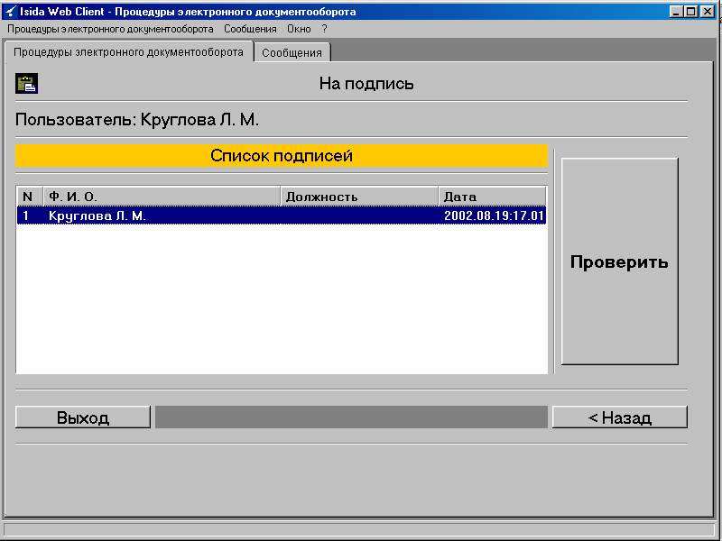  рис. 10. Проверка подлинности электронных цифровых подписей

Нажать кнопку «ОК».  Если система сообщит, что указанная подпись является недействительной, следует нажать кнопку «ОК», после чего обратиться к администратору системы. | 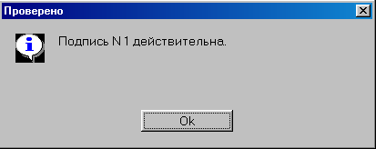  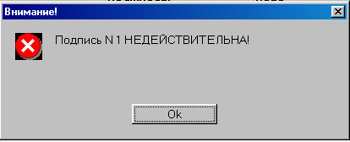  рис. 11 Сообщения о результате проверки подлинности электронной цифровой подписи

15 Просмотр маршрута документа

- В этой форме даются сведения о прохождении данным электронным документом маршрута с указанием выполняемых маршрутных процедур. Если документ прошел маршрутную точку, то в колонке «Состояние» указано «Выполнено».  - После окончания просмотра вернуться на предыдущий шаг (кнопка «<Назад»).  Замечание: когда все предусмотренные участники электронного документооборота поставят на документ свои подписи, то маршрут документа будет считаться завершенным, и система начнет процесс передачи готового электронного документа в базы данных оперативного архива. При этом функция просмотра маршрута, описанная выше, не будет доступна. До завершения процесса передачи сведения о маршруте документа можно получить, воспользовавшись функцией просмотра списка электронных цифровых подписей (пункт 2.3.7). После того, как процесс передачи в базу данных оперативного архива будет завершен, работа с электронным документом обеспечивается особым набором функций (см. раздел 3). | 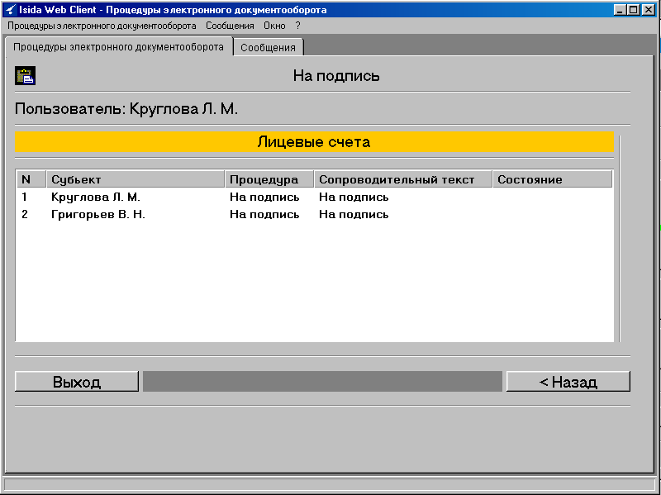  рис. 12. Просмотр маршрута документа

16 Выход из системы

Для корректного выхода из системы необходимо:  - Закрыть форму, в которой происходила работа (кнопка «Выход»);  После этого осуществится переход в форму регистрации пользователя (рис. 15);  - Нажать кнопку «Выйти»;  - Закрыть окно Internet Explorer. | 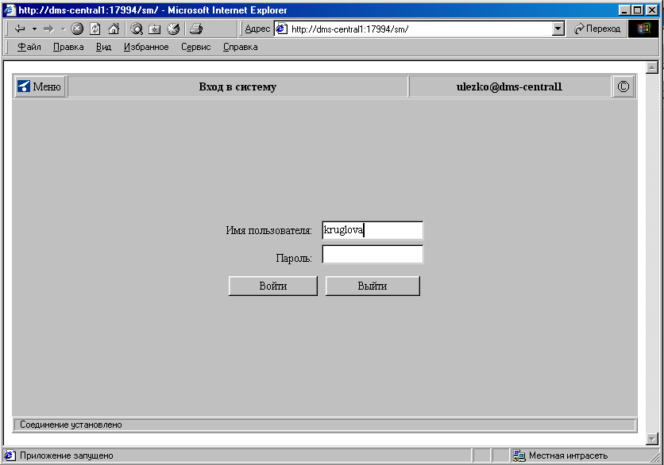  рис. 15. Выход из системы

17 Технология получения лицевых счетов из оперативного архива

18 Общее описание технологии

После того, как все предусмотренные маршрутные процедуры обработки лицевого счета выполнены, электронный документ автоматически передается в базу данных оперативного архива и снабжается набором поисковых и регистрационных характеристик.
В течение всего периода хранения лицевых счетов обеспечивается установленный объем информационного обслуживания должностных лиц: поиск документов, их получение на рабочие места и просмотр, проверка подлинности электронных цифровых подписей и др. Объем и содержание функций информационного обслуживания определяются обязанностями должностного лица и установленными правами доступа к информации.
Ниже даны указания для пользователей по получению электронных документов из оперативного архива и их обработке.

19 Получение электронных документов и работа с ними

20 Начало работы

Для того, чтобы начать работу, необходимо:  - Запустить обозреватель Internet Explorer;  - Выбрать закладку «Избранное». Папку «Оперативный архив» / «Информационное обслуживание»;  - Подождать появления формы, показанной на рис. 17. | 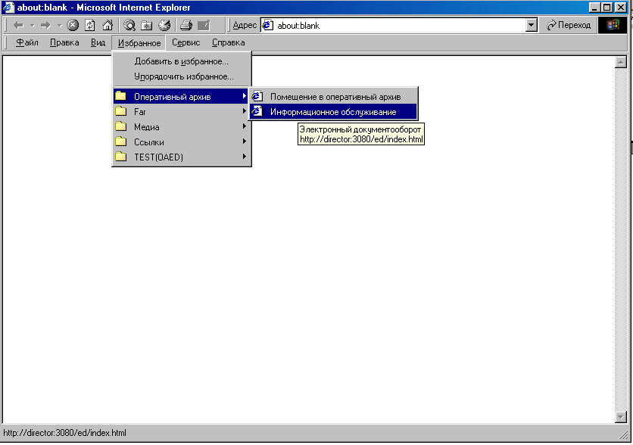  рис. 16. Начало работы

21 Регистрация пользователя

Для регистрации необходимо указать свои данные:  - сетевое имя;  - сетевой пароль;  - Нажать кнопку «ОК» или клавишу «Ввод».  - Подождать появления формы, приведенной на рис. 18. | 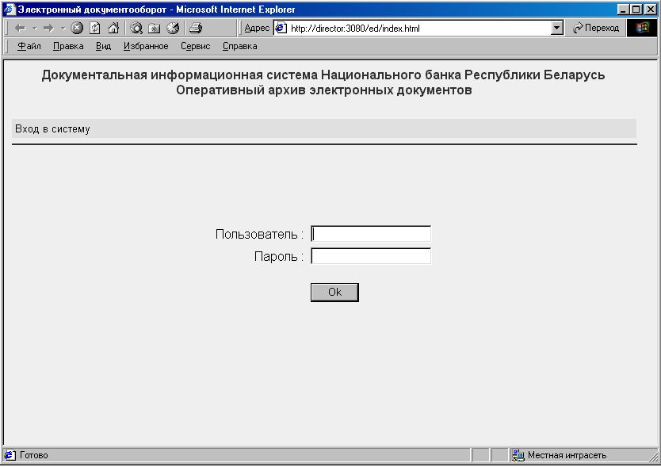  рис. 17. Регистрация пользователя

22 Поиск электронных документов и работа с ними

Все доступные пользователю типы электронных документов объединены в группы. Лицевые счета принадлежат группе «Формы АБС УОР».  Для поиска документов определенного типа необходимо выбрать соответствующую им группу (щелкнуть по группе мышью), рис. 18. | 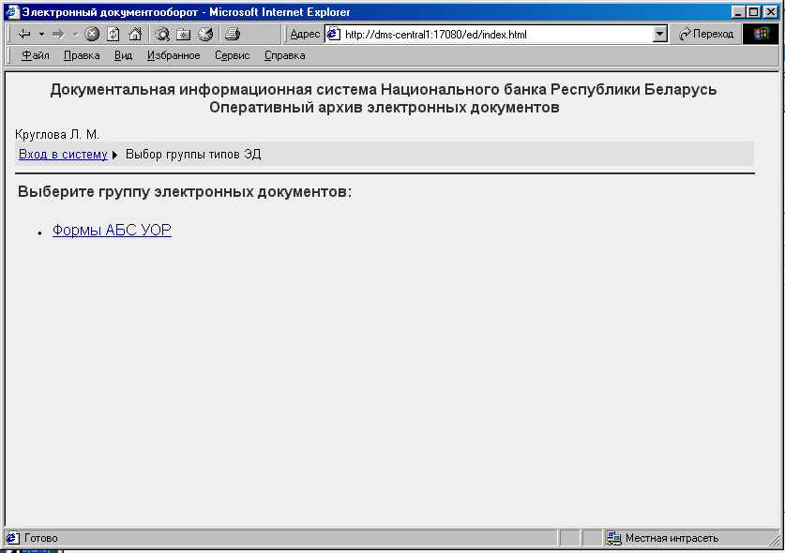  рис. 18 Выбор группы типов электронных документов

Затем необходимо выбрать конкретный тип электронных документов для поиска.  Для этого в строке с интересующим типом документов щелкнуть по полю «Искать» и перейти в поисковую форму (рис. 20).  Если щелкнуть по полю «Подробнее», то можно получить более детальную информацию о выбранном типе документов (рис. 20). | 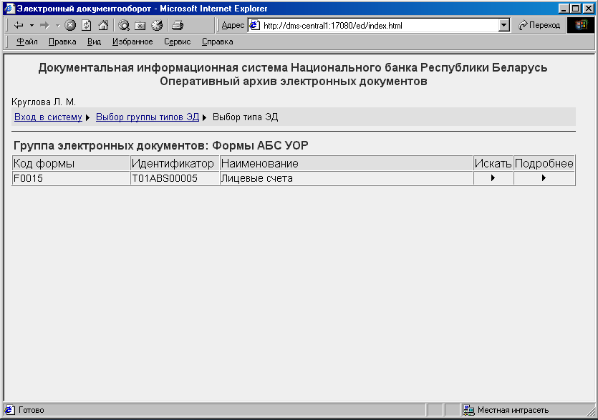  рис. 19. Выбор типа электронного документа

Чтобы вернуться на предыдущую страницу (рис. 19) (иначе нельзя будет начать поиск документов), надо щелкнуть мышью по соответствующей позиции навигационной строки: «Выбор типа ЭД». | 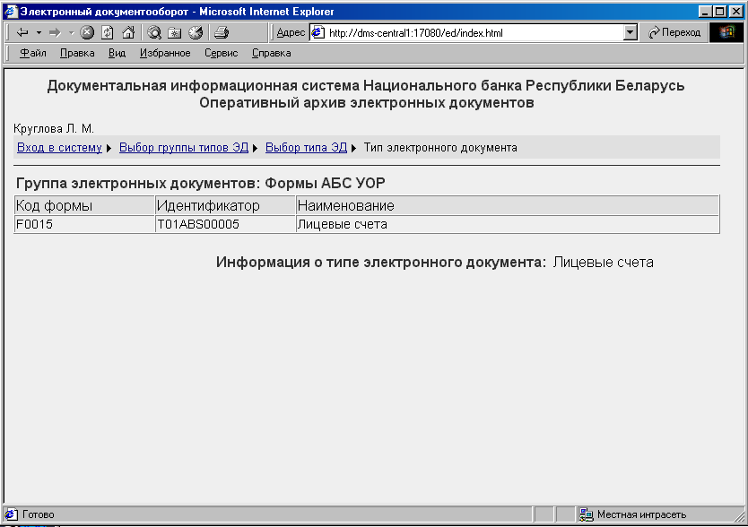  рис. 20. Подробные сведения о типе документа

Поиск лицевых счетов, хранящихся в базе данных оперативного архива, можно проводить по семи характеристикам:  - Код МФО.  - Код подразделения.  - Код исполнителя.  - Дата (в интервале). Одна из дат диапазона может быть не указана.  - Номер лицевого счета. Для поиска группы лицевых счетов можно ввести значение группы, заканчивающееся символом «*», который заменяет любую последовательность символов. Например, чтобы найти все документы с номерами лицевых счетов, начинающихся на 1111, в этом поле надо записать 1111*. Если номер лицевого счета указан полностью, то символ «*» не требуется.  - Код валюты.  - Наименование исполнителя. Для данного поля выполняется поиск подстроки, для чего также можно использовать символ «*». Примеры:  - Отдел Григорьева В. Н.  - Отдел Григорьева*  - *Григорьев*  Замечания: если заполнено несколько полей, то выбраны будут документы, удовлетворяющие всем указанным условиям; запрос, в котором не заполнено ни одно из полей, недопустим; регистр (верхний или нижний) при задании запроса значения не имеет.  После оформления запроса надо нажать кнопку «Искать». | 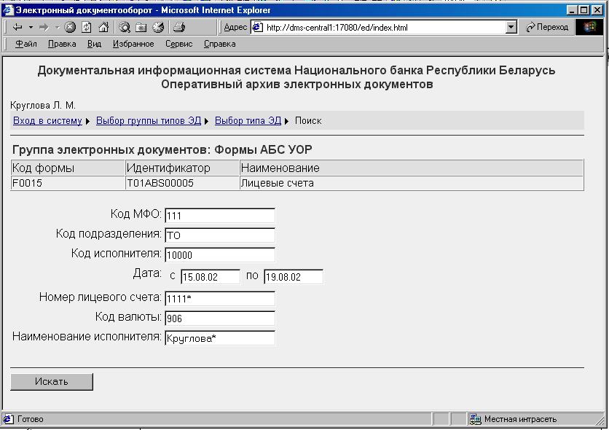  рис. 21. Оформление поискового запроса

Результат поиска выдается в виде таблицы, показанной на рис. 22.  Поле «Получить» позволяет просмотреть файл документа (после нажатия на него откроется отдельное окно Internet Explorer с документом, после просмотра окно необходимо закрыть).  После нажатия на поле «Подробнее» выдается полный список реквизитов лицевого счета (рис. 23).  Документы отображаются порциями, просматривать которые можно с помощью команд перехода.  Организовать новый поиск можно по ссылке Поиск. | 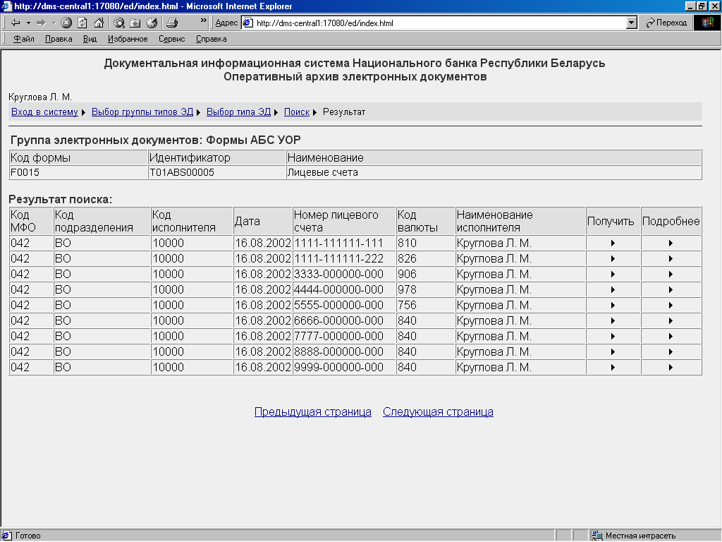  рис. 22. Результат поиска

В данной форме можно просмотреть характеристики найденного лицевого счета.  Щелкнув по ссылке Результат в навигационной строке, можно вернуться на страницу результата поиска.  Начать новый поиск можно по ссылке Поиск в навигационной строке.  Кроме того, предоставляется возможность осуществить следующие действия:  - Проверить подлинность поставленных электронных цифровых подписей;  - Получить файл документа;  - Просмотреть маршрут. | 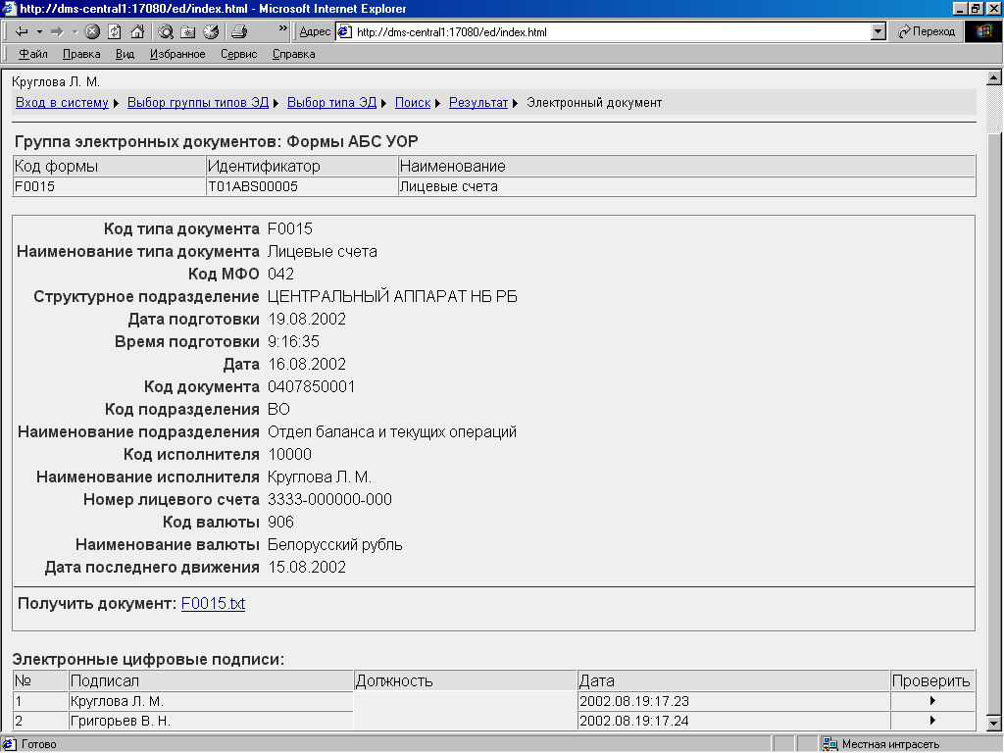  рис. 23. Все характеристики найденного лицевого счета

23 Завершение работы

Завершить работу с системой информационного обслуживания можно в любой момент, достаточно закрыть окно Internet Explorer.

